Komora do regulacji temperatury

Układ

Układ pomiarowy składa się z następujących elementów:

- Żarówka halogenowa Decostar 35 35W 12V 36⁰ GU4

- Czujnik temperatury DS18B20 1-wire

- Wiatrak Protechnik Magic 12V 0.15A MGA8012MS 80x80x25mm

- Prowadnica kulkowa do której mocowana jest żarówka

- Tuba pleksiglas φ90mm W260mm

- Płytka Arduino Uno

- 2 tranzystory MOSFET IRFZ44N

- 1 dioda Schottky’ego

- 2 rezystory 1kΩ

- 1 rezystor 4,7kΩ

Lampa halogenowa i czujnik temperatury są umieszczone wewnątrz tuby pleksiglasowej na końcu której zamontowany jest wentylator. Lampa halogenowa jest ponadto zamocowana na prowadnicy kulkowej umożliwiając regulację odległości do czujnika.
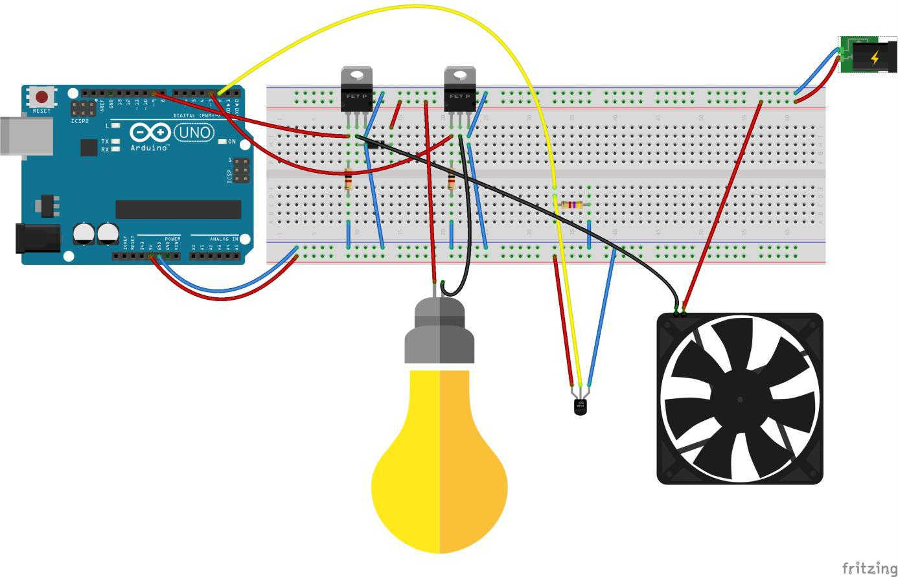

Zasada działania

Działanie układu jest proste – pracująca lampa halogenowa z czasem nagrzewa się powodując wzrost temperatury wewnątrz tuby. Przesuwając ją blisko czujnika powodujemy wzrost temperatury i uruchomienie wentylatora, próbującego utrzymać temperaturę na zadanym poziomie. Oddalenie lampy od czujnika powoduje stopniowy spadek temperatury spowodowany chłodzeniem wentylatora i stopniowym jego zwalnianiem.

Czujnik temperatury przekazuje wartość temperatury do płytki Arduino, która następnie za pomocą regulatora proporcjonalno-całkująco-różniczkującego(PID) steruje prędkością wentylatora aby utrzymać poziom temperatury zadany jako zmienna wewnątrz programu Arduino. Wynik temperatury jest rysowany za pomocą skryptu języka Python.
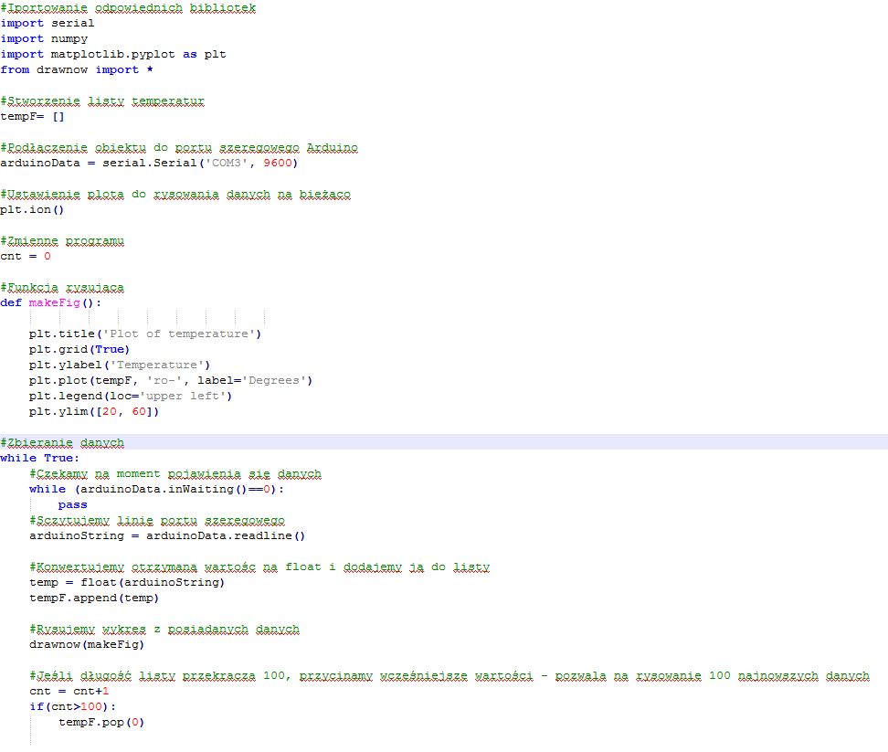

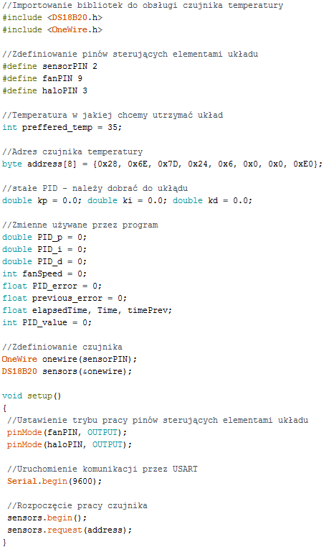
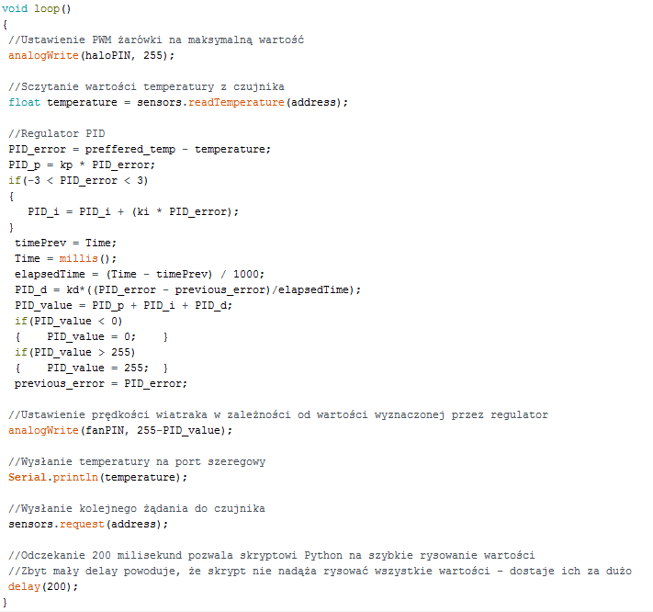

Dobranie wartości PID

Największym problemem do poprawnego regulowania temperatury jest odpowiednie dobranie wartości PID regulatora – nieodpowiednie wartości będą skutkowały „przestrzeleniem” ponad lub poniżej wartości jaką chcemy utrzymać.

Wartości PID dobieramy w sposób doświadczalny – najpierw ustawiamy wszystkie na 0, wartość P ustawiamy na 1. Następnie podwajamy wartość P do momentu, w którym temperatura zaczyna oscylować wokół wartości żądanej. Kolejnym krokiem jest zminimalizowanie przestrzału – w tym celu ustawiamy wartość D na 0.1 i zwiększamy ją do momentu zminimalizowania oscylacji do akceptowalnego poziomu. Na koniec ustawiamy wartość I na 0.1 i powoli zwiększamy ją do momentu, w którym temperatura zatrzymuje się na żądanej wartości. Jest to uproszczona metoda Zieglera-Nicholsa.
Ćwiczenia
- Dobierz parametry regulatora PID w taki sposób, aby temperatura wewnątrz tuby utrzymywała się na poziomie 50º C
- Wyznacz maksymalną odległość od czujnika, dla której wentylator nie jest w stanie schłodzić układu do żądanej temperatury zakładając, że żarówka cały czas pracuje z pełną mocą.
- Przerób kod programu w taki sposób, aby wentylator zawsze pracował z pełną mocą, zaś regulator PID kontrolował żarówkę. Która metoda jest skuteczniejsza przy utrzymywaniu temperatury?
- Przerób kod w taki sposób, aby zarówno wentylator jak i żarówka zawsze pracowały z pełną mocą. Wyznacz odległość żarówki od czujnika, dla której jesteś w stanie utrzymać temperaturę układu na zadanym poziomie.

